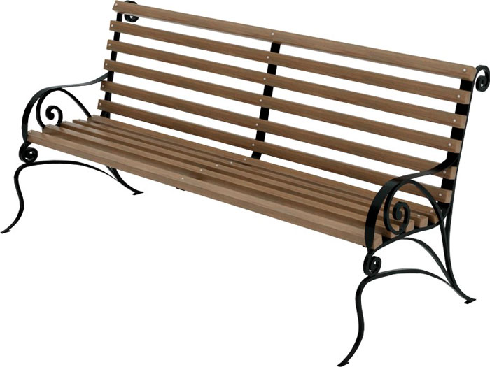 | Диван 1003  Размеры не менее: длина – 1500 мм, ширина– 800 мм, высота – 900 мм.  Боковые элементы дивана должны быть изготовлены из металлического квадрата, сечением не менее 12*12 мм, с изготовлением технологии художественной ковки. Сиденье и спинка должны быть изготовлены из калиброванного пиломатериала, толщиной не менее 40 мм.  Деревянные детали должны быть тщательно отшлифованы, кромки закруглены и окрашены морилкой по дереву и покрыты лаком на водной основе.  Металлические элементы окрашены порошковыми красками с предварительной антикоррозийной обработкой.

